
105-2教育部閱讀與書寫教學革新計畫
修平科技大學「閱讀力即生命力」專題講座
活動執行成果
活動名稱 | 百師入學：閱讀與創作 |  |  |  |  | 分項計畫執行編號 |  | MOE-105-2-1-032
主辦單位 | 博雅學院 | 承辦人 |  | 陳月秋 |  | 辦理日期 |  | 106年05月16日(二)
活動內容 | 閱讀與創作 |  |  |  |  | 辦理時間 |  | 上午10:00~12:00
活動內容 |  |  |  |  |  | 活動地點 |  | A0410會議室
參加對象統計
1.主辦學校教師人數：6人  2.主辦學校學生人數：104人  3.校內教職員人數：0人 |  |  |  |  | 4.跨校教師人數：0人  5.跨校學生人數：0人  6.其他(請自行填入身分別：如廠商或校友等)：0人
年度計畫執行項目  訂定之量化績效 |  |  | 本次活動之量化績效 |  |  |  | 目前已累積之量化績效
預訂舉辦二場 |  |  | 一、本次參加老師共六人  二、整體活動滿意度達85 % |  |  |  | 一、教學經驗分享一場次2小時  二、整體活動滿意度達85 %
整體計畫執行成果(outcome)指標績效連結(請務必勾選至少1項)
□教師教學及專業成長績效
學生學習成果績效(請繼續勾選培育何種能力?可複選)
( ■3大基本能力 ■專業力 ■跨界力 ■創新力 □團隊力 □服務力)
□畢業生就業成果績效
活動成效
- 透過「閱讀與創作」講座，了解閱讀能增加自己思考能力，少依賴網路。
- 使學生能更投入課堂教學，師生產生積極互動。
- 使師生共同營造良好的學習環境，讓國文教學與自我生命產生連結，使師生妥為經營更具創意特質的教學現場，且能在熱烈氣氛中有效學習，加深師生之間生命的對話與交流，落實深度閱讀與生命書寫的熱情與行動力。
- 整體活動滿意度預計達 85 % 以上。

105-2教育部閱讀與書寫教學革新計畫
修平科技大學「閱讀力即生命力」專題講座
活動執行成果照片
日期時間 | 106-05-16上午10:00~12:00 | 活動名稱 | 百師入學：閱讀與創作
分項計畫執行編號 | MOE-105-2-1-032 | 活動地點 | A0410
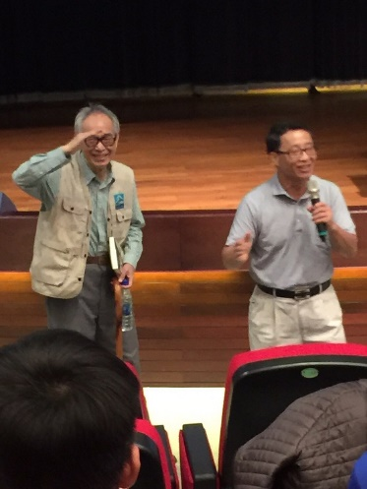 |  | 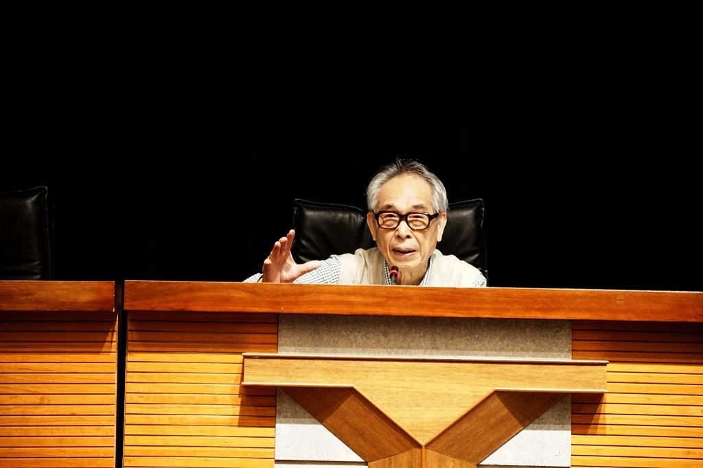
老師在介紹講師，熱情地跟學生打招呼 |  | 講師投入的演講
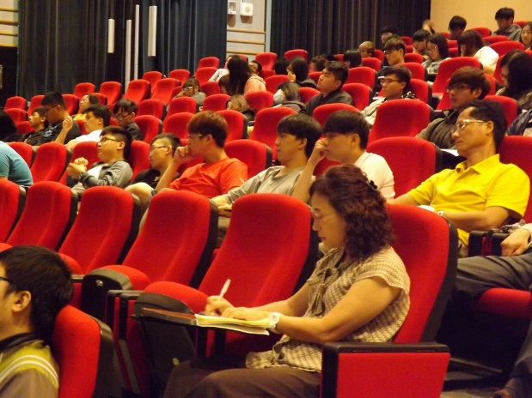 |  | 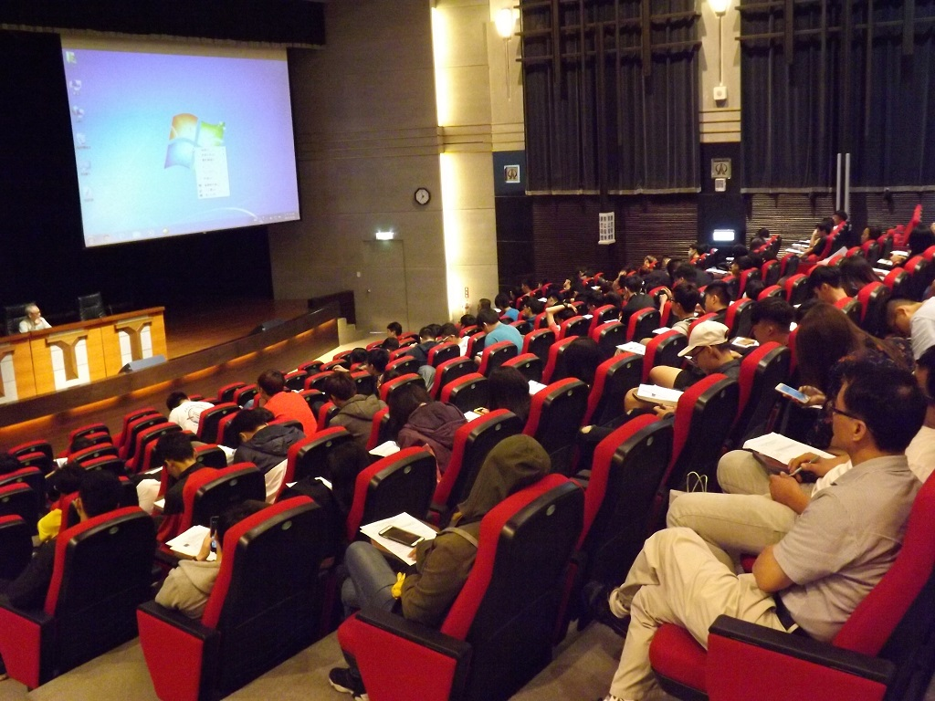
老師認真作筆記 |  | 老師同學認真聽講
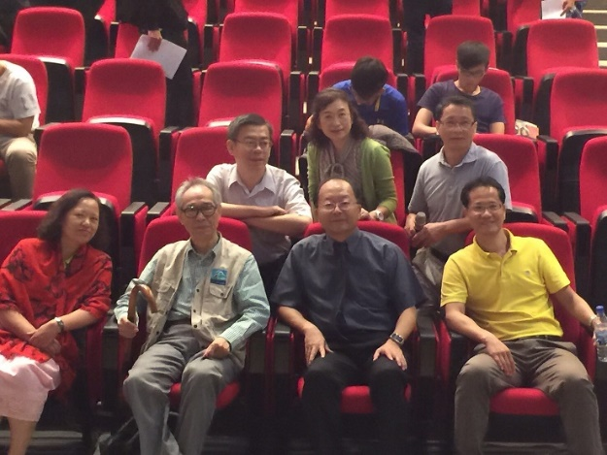 |  | 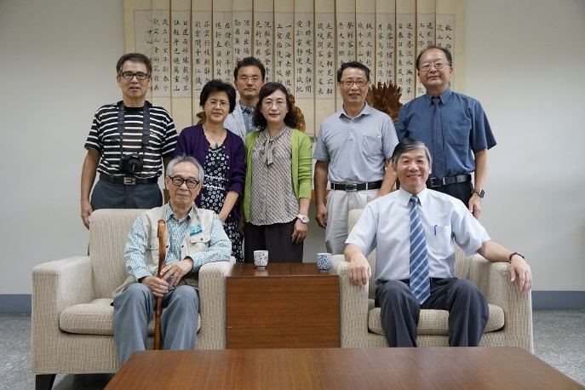
老師與同學們在演講廳合照 |  | 接待室老師們跟講師合照

